

11 Aryo Satyo Wandowo Adi

13 Besta Alfidi

15 Farid Aziz Wicaksono

**PROGRAM STUDI TEKNIK INFORMATIKA**

**JURUSAN TEKNOLOGI INFORMASI**

**POLITEKNIK NEGERI MALANG**

**2018**

DAFTAR ISI

DAFTAR ISI …………………………………………………………………………………... 1

I. PENDAHULUAN …………………………………………………………………………… 2

I.1. TUJUAN ………………………………………………………………………………... 2

I.2. RUANG LINGKUP ……………………………………………………………………. 2

II. DESKRIPSI …………………………………………………………………………………. 3

II.1. PRODUK ………………………………………………………………………………. 3

II.1.1. Antarmuka Sistem ……………………………………………………………….. 3

II.1.2. Antarmuka Pengguna ……………………………………………………………. 3

II.1.3. Antarmuka Hardware ……………………………………………………………. 4

II.1.4. Antarmuka Software …………………………………………………………….. 4

II.1.5. Antarmuka Hubungan ……………………………………………………………. 4

II.1.6. Batasan Memori ………………………………………………………………….. 4

II.2. FUNGSI PRODUK …………………………………………………………………….. 4

III. SPECIFIC REQUIREMENTS ……………………………………………………………… 5

III.1 ANTARMUKA EKSTERNAL ………………………………………………………. 5

III.2. FUNGSI ……………………………………………………………………………… 6

III.2.1. Proses Pendaftaran Keanggotaan….. ……………………………………….. 6

III.2.2. Pencarian Buku ……………………………………………………………… 7

III.2.3. Peminjaman Buku …………………………..……………………………….. 8

III.3. DFD......................................................………………………………………………. 8

III.4. PERFORMANCE REQUIREMENTS ………………………………………………. 9

III.5. LOGICAL DATABASE REQUIREMENTS ………………………………………... 9

**SOFTWARE REQUIREMENT SPECIFICATION**

**“Sistem Informasi untuk Perpustakaan”**

I. PENDAHULUAN

I.1. TUJUAN

Perpustakaan adalah suatu ruang terdapat buku-buku yang disusun berdasarkan sistem tertentu untuk digunakan sebagai media mencari ilmu dan wawasan setiap orang. Seiring dengan bertambahnya waktu maka ilmu pengetahuan juga berkembang dengan pesat sehingga inventaris buku pada perpustakaan juga akan semakin bertambah, begitu pula dengan anggota perpustakaan yang secara linier juga akan bertambah. Maka diperlukan suatu sistem informasi yang dapat menampung dan mengakses semua data-data tersebut secara cepat dan tepat.

Sebagai solusinya, data-data tersebut dibuat komputerisasi dengan menggunakan sistem informasi perpustakaan yang data-datanya dapat dimasukkan ke dalam *database* sehingga memudahkan pengguna perpustakaan dalam mencari informasi buku yang diinginkan dan pendataan buku-buku yang dilakukan semuanya dengan komputerisasi.

Tujuan digunakannya sistem informasi perpustakaan adalah sebagai berikut:

1. Mempermudah pendataan buku yang terdapat di dalam perpustakaan
2. Mempermudah pengguna perpustakaan mencari buku yang diinginkan secara cepat dan tepat
3. Mempermudah pendataan buku yang masuk dan keluar dari perpustakaan

I.2. RUANG LINGKUP

Sistem informasi perpustakaan kota Malang digunakan untuk mempermudah segala aktifitas yang dilakukan di dalam perpustakaan. Dengan adanya sistem ini diharapkan segala data maupun aktifitas dapat tercatat dengan jalas dan rapi sehingga memudahkan penggunanya.

Sistem ini akan dilaksanakan secara *offline* sehingga data yang terdapat pada sistem ini hanya bisa diakses oleh pengguna yang saat itu berada di dalam perpustakaan. Sistem ini akan aktif pada jam masuk kerja (pukul 07.30-16.00 WIB) kecuali pada istirahat siang (pukul 12.00-13.00 WIB) sistem informasi perspustakaan akan di-*non aktif*–kan. Untuk data-data buku yang masuk dan keluar akan di-*input* oleh bagian kepegawaian perpustakaan.

II. DESKRIPSI

II.1. PRODUK

II.1.1. Antarmuka Sistem

Sistem Informasi Perpustakaan ini akan dibuat dengan menggunakan *Microsoft Office Access 2007 Database* untuk pengelolaan segala data yang ada pada perpustakaan.

II.1.2. Antarmuka Pengguna

II.1.2.1. Pengunjung

Pengunjung akan menggunakan sistem ini untuk mencari buku. Antarmuka disajikan dalam bentuk tabel sesuai dengan kata kunci yang dimasukkan. Kata kunci bisa berupa judul, nama pengarang atau penerbit.

II.1.2.2. Pengelola/ Petugas

II.1.2.2.1. Tabel Anggota Perpustakaan

Petugas dapat melihat anggota/*member* perpustakaan sekaligus menginput *member* baru.

II.1.2.2.2. Tabel Peminjaman Buku

Petugas dapat meng*input* data buku yang dipinjam, dan setelah data tersebut tersimpan dalam *database*, maka akan keluar status jadwal pengembalian.

Petugas dapat meng*input* data buku yang dikembalikan, dan setelah data tersimpan, akan muncul status jadwal pengembalian, jika terlambat akan muncul jumlah denda yang harus dibayarkan.

II.1.2.2.3. Tabel Inventaris

Petugas dapat menginput data buku baru pada perpustakaan serta mengecek apakah buku yang diinginkan oleh pengunjung terdapat di perpustakaan tersebut dan melihat bagaimana statusnya (sedang dipinjam atau tidak).

II.1.3. Antarmuka Hardware

Dibutuhkan beberapa perangkat komputer untuk menjalankan sistem ini. Komputer yang dapat digunakan user yang merupakan pengunjung perpustakaan, komputer yang digunakan oleh user yang merupakan pengelola/petugas perpustakaan, serta komputer server yang merupakan bagian utama dari sistem ini (tempat dilakukannya kontrol pada sistem).

II.1.4. Antarmuka Software

Sistem pelacakan dan pengenalan pola wajah ini membutuhkan beberapa software pendukung, yaitu *Microsoft Office Access 2007 Database* (untuk penyimpanan data-data yang ada di perpustakaan), *data management system* (untuk pengelolaan *data base* karyawan), sistem operasi (untuk pengoperasian sistem), serta sistem matematika (untuk penghitungan denda jika terjadi keterlambatan).

II.1.6. Batasan Memori

Sistem akan mampu menyimpan database buku sejumlah 10000 buah, serta aturan mengenai keluar masuk buku dan inventaris buku.

II.2. FUNGSI

Sistem informasi ini memiliki beberapa fungsi dan keunggulan sebagai berikut:

1. Memberikan kemudahan bagi user dan pengelola dalam mengakses data dan informasi pada perpustakaan.
2. Data-data yang ada pada perpustakaan lebih tercatat dan mudah untuk diakses kembali.
3. Memudahkan akses informasi mengenai status buku.

III. SPECIFIC REQUIREMENTS

III.1. ANTARMUKA EKSTERNAL

III.1.1. Antarmuka Pengguna

III.1.1.1. Pengunjung

Pengunjung akan menggunakan sistem ini untuk mencari buku. Antarmuka disajikan dalam bentuk tabel sesuai dengan kata kunci yang dimasukkan. Kata kunci bisa berupa judul, nama pengarang atau penerbit.

III.1.1.2. Pengelola/ Petugas

III.1.1.2.1. Tabel Anggota Perpustakaan

Petugas dapat melihat anggota/*member* perpustakaan sekaligus menginput *member* baru.

III.1.1.2.2. Tabel Peminjaman Buku

Petugas dapat meng*input* data buku yang dipinjam, dan setelah data tersebut tersimpan dalam *database*, maka akan keluar status jadwal pengembalian.

Petugas dapat meng*input* data buku yang dikembalikan, dan setelah data tersimpan, akan muncul status jadwal pengembalian, jika terlambat akan muncul jumlah denda yang harus dibayarkan.

III.1.1.2.3. Tabel Inventaris

Petugas dapat menginput data buku baru pada perpustakaan serta mengecek apakah buku yang diinginkan oleh pengunjung terdapat di perpustakaan tersebut dan melihat bagaimana statusnya (sedang dipinjam atau tidak).

III.1.2. Antarmuka Hardware

Dibutuhkan beberapa perangkat komputer untuk menjalankan sistem ini. Komputer yang dapat digunakan user yang merupakan pengunjung perpustakaan, komputer yang digunakan oleh user yang merupakan pengelola/petugas perpustakaan, serta komputer server yang merupakan bagian utama dari sistem ini.

III.1.3. Antarmuka Software

Sistem pelacakan dan pengenalan pola wajah ini membutuhkan beberapa software pendukung, yaitu *Microsoft Office Access 2007 Database* (untuk penyimpanan data-data yang ada di perpustakaan), *data management system* (untuk pengelolaan *data base* karyawan), sistem operasi (untuk pengoperasian sistem), serta sistem matematika (untuk penghitungan denda jika terjadi keterlambatan).

III.1.4. Antarmuka Hubungan

Sistem informasi ini menggunakan jaringan lokal, di mana antar komputer terhubung menggunakan *Local Area Network* (LAN) dan dikontrol oleh komputer server.

III.2. FUNGSI

III.2.1. Proses Pendaftaran Keanggotaan

Apabila terdapat anggota baru yang mendaftar untuk menjadi member perpustakaan maka anggota baru tersebut wajib menyerahkan biodata diri ke pegawai perpustakaan.

III.2.1.1. Peng-*input*-an Biodata Member

Data dari member akan di-*input* oleh pegawai perpustakaan dengan menggunakan komputer sehingga data tersebut akan masuk ke dalam sistem informasi perpustakaan.

III.2.2. Pencarian Buku

Pencarian buku dilakukan dengan meng-*input* dari salah satu *clue* yang diinginkan seperti judul, nama pengarang dan nama penerbit.

III.2.2.1. Judul

Judul yang diinginkan di-*input* ke dalam sistem informasi perpustakaan dan akan keluar status buku yang dicari apakah buku tersebut ada, keluar atau tidak ada judul yang dicari serta lokasi peletakan buku tersebut.

III.2.2.2. Nama pengarang

Nama pengarang yang diinginkan di-*input* ke dalam system informasi perpustakaan dan akan keluar status buku dari pengarang yang dicari apakah buku tersebut ada,keluar atau tidak ada judul yang dicari dicari serta lokasi peletakan buku tersebut.

III.2.2.3. Penerbit

Penerbit dari buku yang diinginkan di-*input* ke dalam sistem informasi perpustakaan dan akan keluar status buku dari penerbit yang dicari apakah buku tersebut ada, keluar atau tidak ada judul yang dicari serta lokasi peletakan buku tersebut.

III.2.2.3. Penerbit

Penerbit dari buku yang diinginkan di-*input* ke dalam sistem informasi perpustakaan dan akan keluar status buku dari tahun yang dicari apakah buku tersebut ada, keluar atau tidak ada judul yang dicari serta lokasi peletakan buku tersebut.

III.2.3. Peminjaman Buku

III.2.3.1. Buku yang Dipinjam

Buku yang dipinjam di-*input* oleh pegawai perpustakaan sehingga data tersebut akan masuk ke *database* dan akan keluar status jadwal pengembalian buku.

III.2.3.2. Pengembalian Buku

Buku yang dikembalikan di-*input* oleh pegawai perpustakaan shingga data tersebut akan masuk ke *database* dan akan keluar status jadwal pengembalian buku pengembalian buku dan peminjam akan dikenakan denda apabila melebihi jatuh tempo.

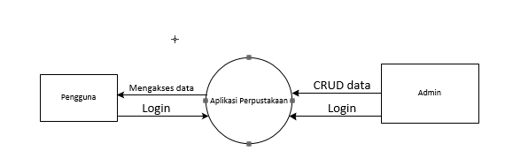III. 3 DFD

Gambar 3.1 DFD level 0

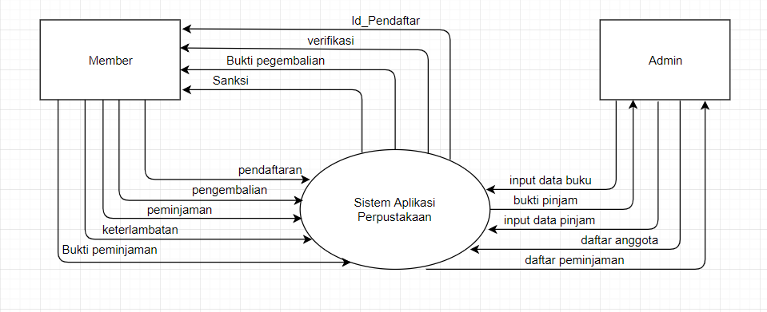

Gambar 3.2 DFD level 1

III.4. PERFORMANCE REQUIREMENTS

Pada sistem ini database buku dimasukkan oleh pengelola. User dapat mengakses data-data tersebut langsung setelah database tersimpan. Prosesnya pengaksesan data adalah sekitar 1 detik setelah menu dipilih.

III.5. LOGICAL DATABASE REQUIREMENTS

*Database* yang terdapat dalam sistem informasi perpustakaan ini terdiri dari:

1. Jumlah buku yang terdapat pada perpustakaan
2. Informasi detail dari setiap buku yang ada (nama pengarang, penerbit, dll)
3. Jumlah dan data *member* perpustakaan
4. Waktu aktif sistem
5. Status buku (sedang dipinjam atau tidak)
6. Sistem penghitungan denda pada pengembalian buku yang terlambat